**Tabla de contenido**

**Información General** 2

**Apartado Administrativo:** 3

**Información sobre el segundo avance del proyecto** 4

**Información sobre el tercer avance del proyecto** 14

**Información sobre el cuarto avance del proyecto** 16

# **Información General**

El sistema automatiza y optimiza la gestión de préstamos, inventarios y usuarios, así como la administración de eventos, programas, cursos, voluntariado, mobiliario, salas y equipos de cómputo. Además, facilita la presentación de información importante en el sitio web, como artistas locales y la disponibilidad de equipos de cómputo, reduciendo la carga de trabajo del personal y minimizando errores.

Cada uno de los módulos tiene una función específica, con áreas claras de mejora:

**Módulo Informativo (Landing Page):** Su objetivo es proporcionar información sobre la biblioteca, incluyendo:

* **Cursos y programas;** Los usuarios podrán visualizar información importante y detallada sobre los cursos y programas brindados por la biblioteca.
* **Eventos;** Los usuarios podrán visualizar información importante y detallada así como fecha, lugar.
* **Catálogo de libros**; Permite a los usuarios consultar los libros disponibles en la biblioteca, destacando los más solicitados y leídos.
* **Artistas locales de Nicoya;** Se promueve el talento local de escritores de la zona, ofreciendo a los usuarios información sobre los artistas nicoyanos.
* **Salas:** Lo que brindara es información sobre las salas dentro de la biblioteca tales como: Capacidad de personas, área de la sala, Ubicación dentro del edificios y su estado de disponibilidad.
* **Equipo de cómputo:** Mostrará información sobre el equipo de cómputo disponible dentro de las instalaciones de la biblioteca.
* **Amiguitos de la biblioteca:** En este apartado se busca brindar información sobre el voluntariado de la biblioteca y de qué manera las personas o usuarios pueden aportar y ayudar.
* **Sobre nosotros, contactos y avisos importantes:** En esta parte se podrá visualizar la misión y visión de la biblioteca, así como también como información de contactar a la administración de una forma eficaz y rápida.

**Función principal**: Este módulo permite una interacción fluida con los usuarios a través de la web, aumentando la visibilidad de la biblioteca y facilitando el acceso a sus servicios.

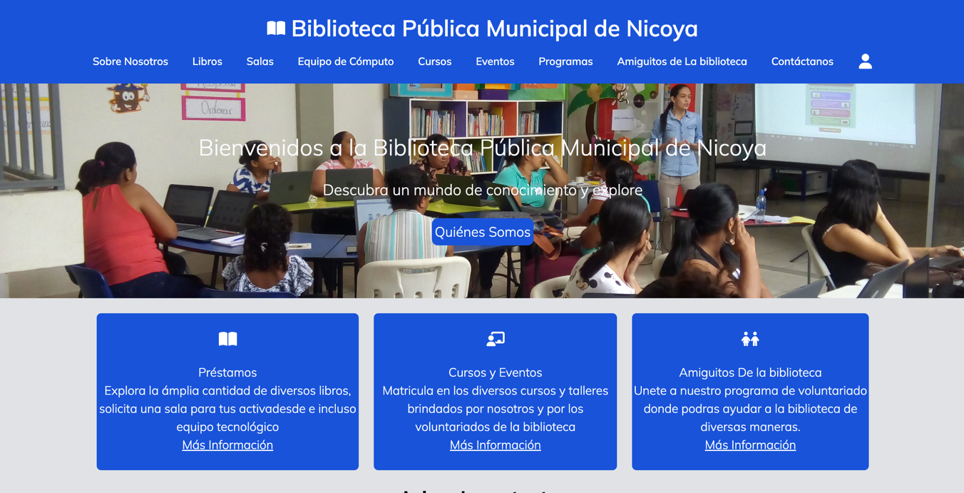

# **Información del primer avance**

Apartado Administrativo

Este apartado se enfoca en la gestión eficiente de la biblioteca.

**Gestión de Libros:**

* **Catálogo general y catálogo infantil**:

Ambos permiten añadir libros con información básica, como la portada y detalles adicionales (condición, observaciones). También se puede establecer si un libro es de reserva.

* **Vista de libros**:

Se muestra una tabla con los libros añadidos, con opciones para ver, editar o dar de baja un libro (cuando un libro se deshabilita, ya no se puede visualizar).

* **Búsqueda avanzada**:

Los usuarios pueden buscar libros por título, autor, ISBN, código de asignatura, o estado (activo/inactivo).

**Gestión de Equipos de Cómputo:**

* **Añadir equipo**:

Se pueden registrar equipos con información como número de serie, marca, número de máquina, condición y observaciones.

* **Vista de equipos**:

Los equipos se visualizan en una tabla organizada por número de máquina, categoría, marca, serial y estado.

Los equipos también se pueden editar o deshabilitar (con una justificación), lo que los elimina del catálogo visible.

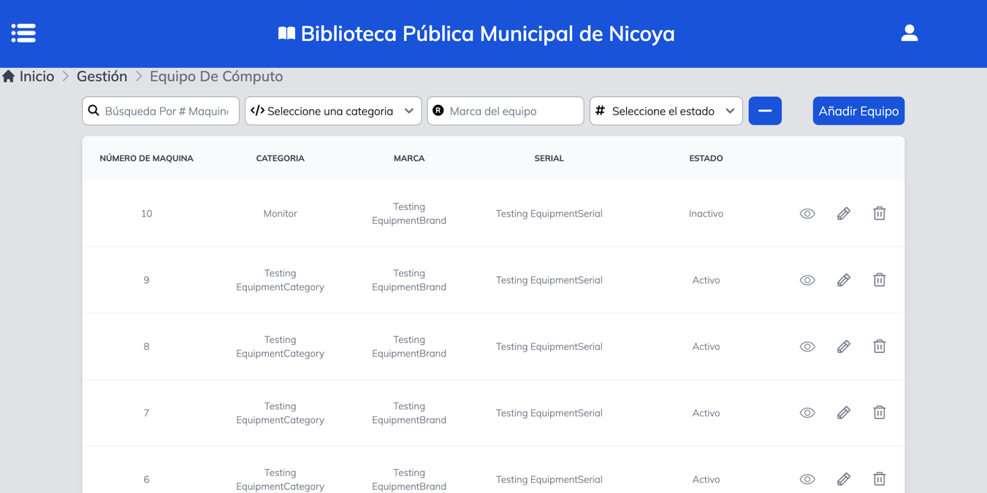

# **Información sobre el segundo avance del proyecto**

Un usuario puede registrarse y obtener una cuenta dentro del sistema, lo que le permitirá estar al tanto de las novedades de la biblioteca. Además, podrán solicitar préstamos de libros a través de un formulario que será revisado y aprobado por el administrador.

Formulario de Inicio de Sesión

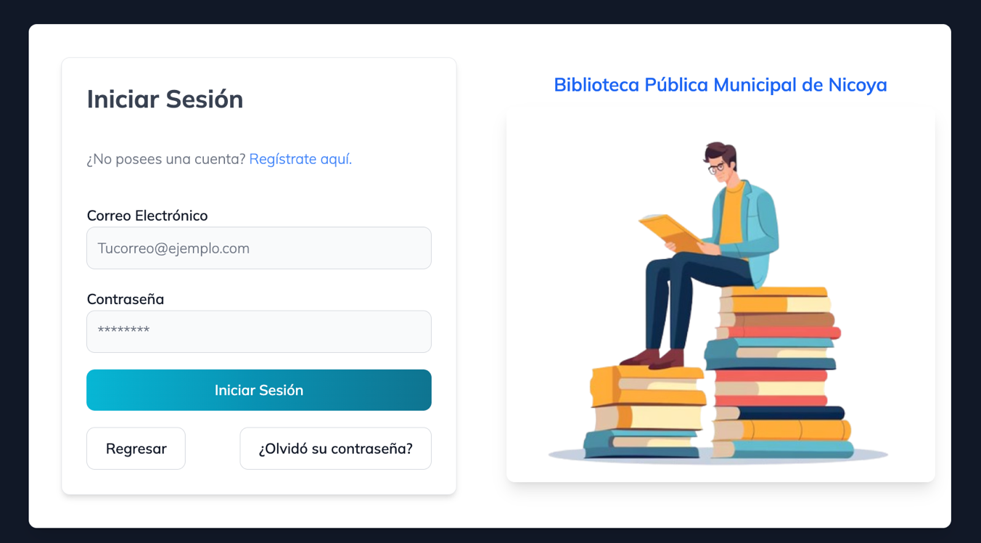

Formulario de Registro

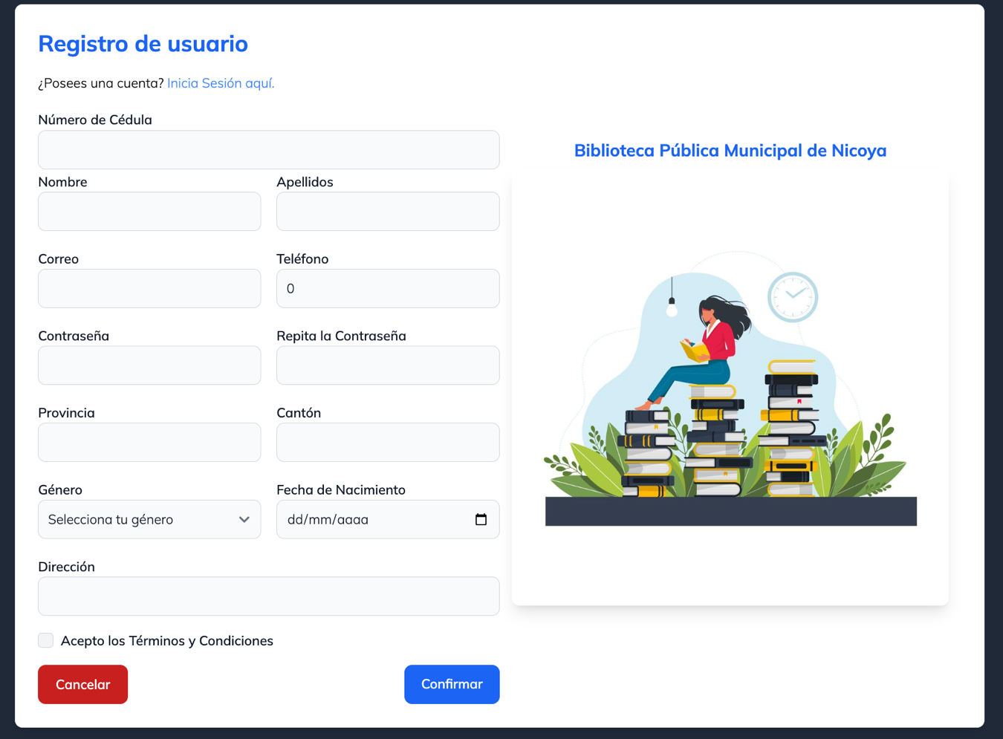

Para los usuarios Externos se mostrarán las siguientes opciones dentro del Menu

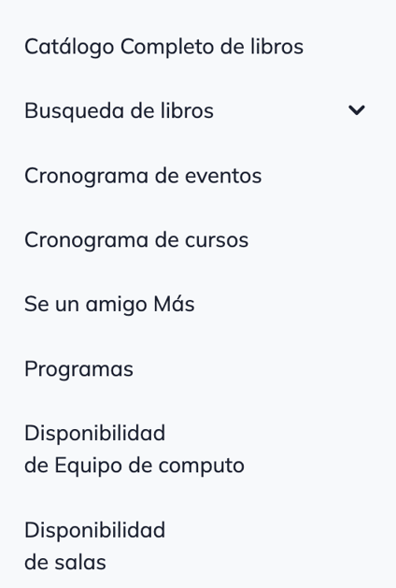

Cada una de estas opciones redirigirá a un segmento del sistema en donde este podrá consultar información referente a **Cursos, Programas, Equipos de cómputo, libros** entre otros.

Dentro de la sección **Búsqueda de libros** el usuario podrá seleccionar las siguientes opciones.

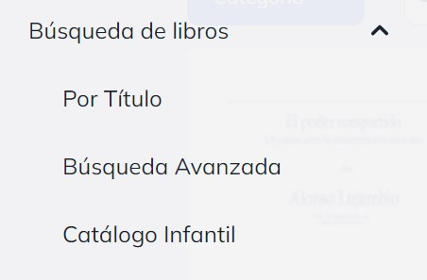

Estas opciones mostraran al usuario los **libros pertenecientes al catalogo que posee la biblioteca**, Independientemente de la opción que se elija. La única **diferencia** es sobre los **criterios de búsqueda de cada sección**.

**La búsqueda por titulo** ofrece al usuario la posibilidad de consultar la existencia de un libro por el **titulo** de este, asi como **filtrar** los resultados por la **categoría de estante** de los libros.

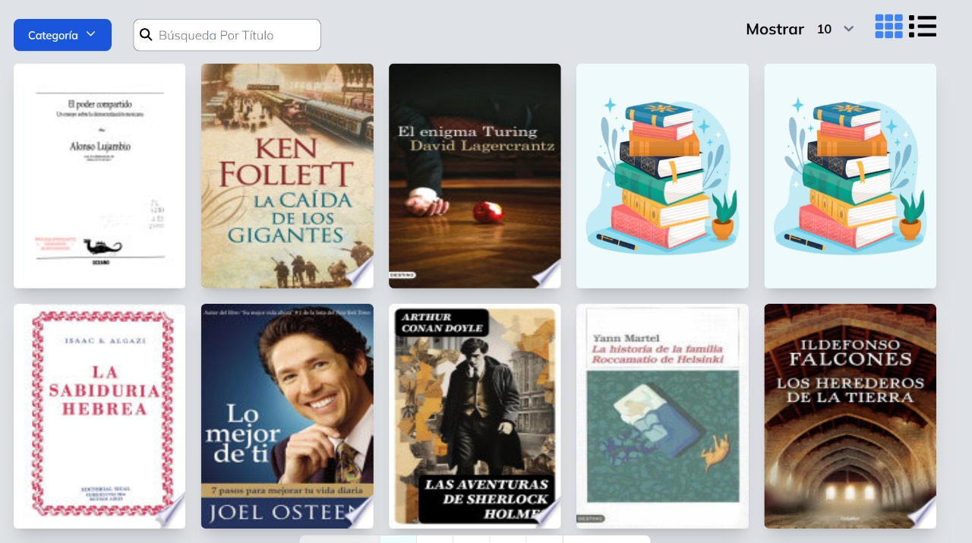

Dentro de esta tendremos la caratula de los libros.

De manera muy similar para la opción de catalogo infantil.

Para el caso de la búsqueda avanzada se mostrará lo siguiente: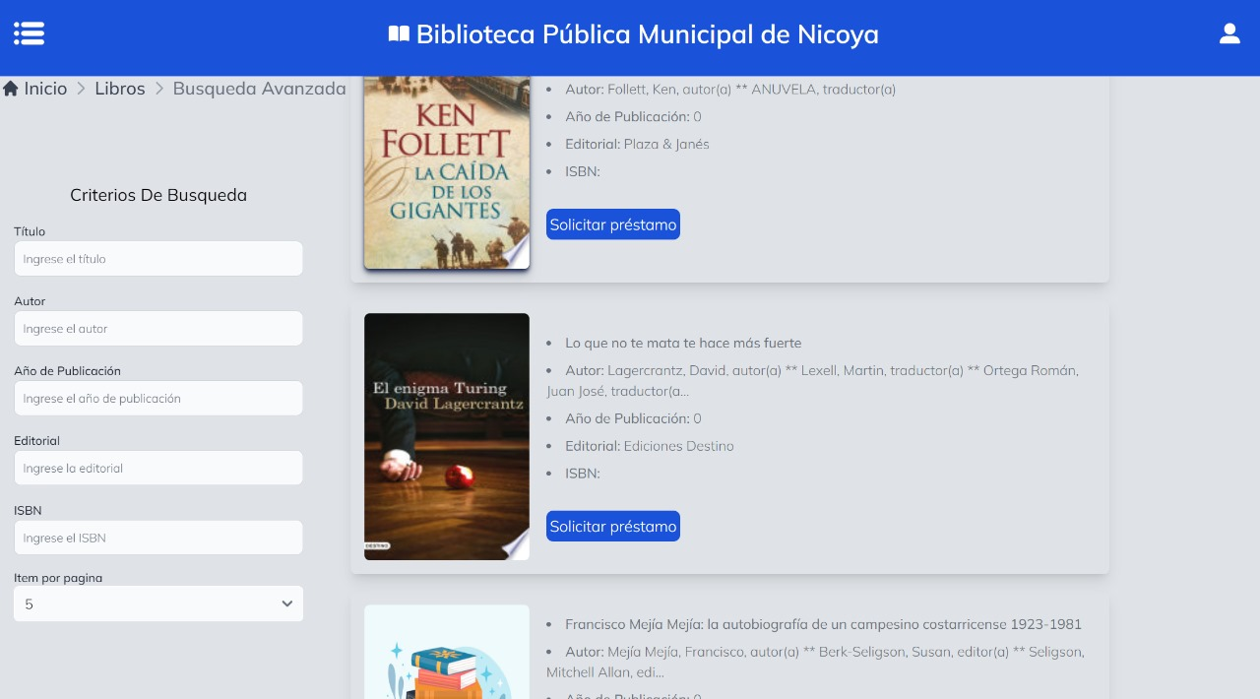

En este apartado el usuario podrá buscar el libro con criterios como **Artista, Año de publicación, Editorial, ISBN**(En caso de que el libro lo posea) de igual manera podrá reducir o aumentar la cantidad de libros que vera por página.

Para **solicitar un préstamo como usuario externo**, el usuario deberá encontrarse en cualquier sección de búsqueda y dar click ya sea sobre la caratula del libro o en caso de encontrarse en búsqueda avanzada puede dar click directamente en solicitar préstamo.

Es importante aclarar que el usuario debe encontrarse con una sesión iniciada.

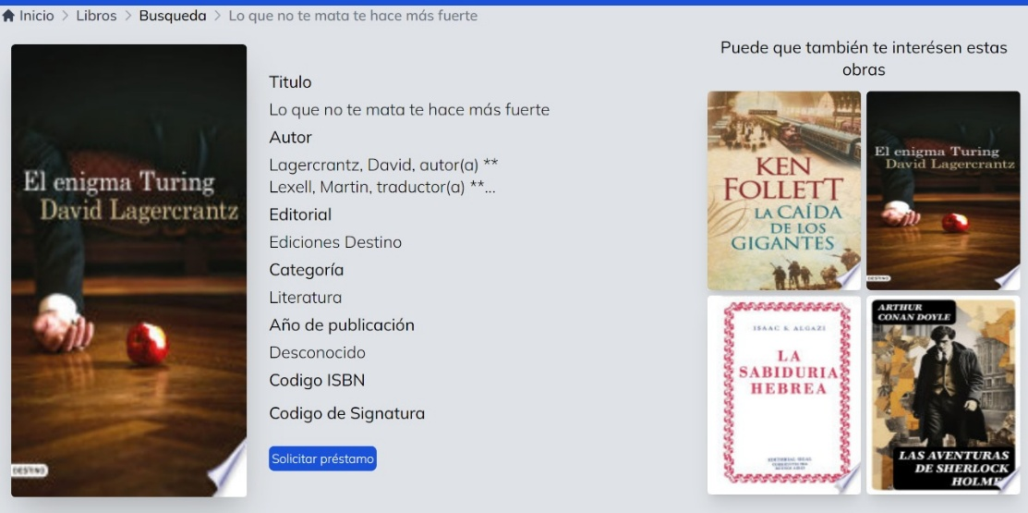

Para el caso en que de click sobre la caratula del libro se mostrara la información completa de este, asi como el botón solicitar préstamo que redirige a la siguiente ventana.

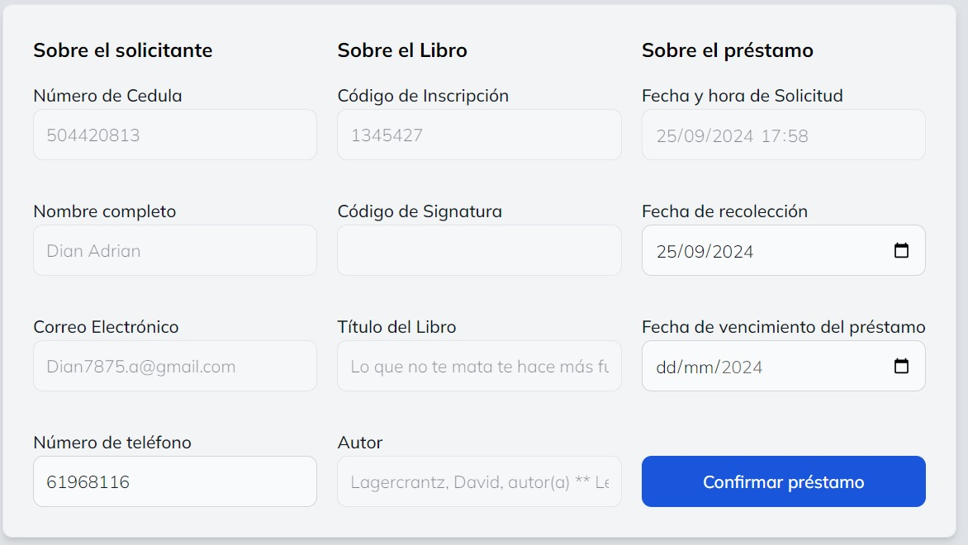

En esta el usuario deberá completar el formulario de préstamo, **Los datos del libro asi como los del usuario serán asignados automáticamente**. Por lo cual el usuario solamente seleccionará **la fecha de recolección y la fecha en la que devolverá el libro a la biblioteca**.

Una vez el usuario realice el envío de la solicitud. Estas podrán ser **resueltas** por un usuario **administrativo únicamente**.

**Disponibilidad de Equipos de Computo**

En este segmento el usuario podrá visualizar los diferentes equipos de computo que posea la biblioteca para préstamo de la siguiente manera.

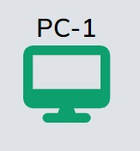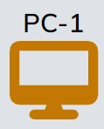

Se representan mediante iconos de diferente color siendo Verde un equipo que esta disponible, Rojo un equipo que se encuentra en uso y amarillo un equipo en mantenimiento.

**Apartados administrativos**

Para los usuarios con un roll administrativo se ofrecen las siguientes opciones dentro del menu.

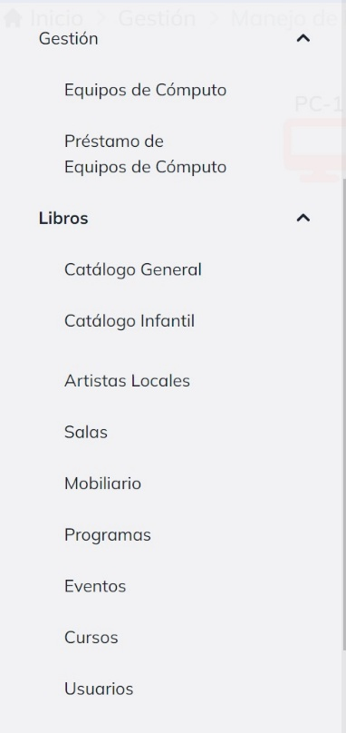

Cada una de estas opciones de Gestión redirige a una ventana dedica a la gestión sobre esos activos.

**Manejo de préstamos de equipos de cómputo.**

Esta opción redirigirá a una ventana en donde los usuarios administrativos o con un rol afín. Podrán realizar prestamos de los diferentes equipos de computo

Al igual que se muestra la disponibilidad para los usuarios externos se muestra en esta sección.

La diferencia radica en la posibilidad de cambiar los estados de las maquinas, pudiendo establecerlos en mantenimiento, uso o disponible.

**Gestión de Mobiliarios**

En esta sección todas las piezas del mobiliario serán mostradas en forma de una tabla.

Dentro de esta se pueden Añadir nuevas piezas de mobiliario, Editar las ya existentes, o cambiar su estado.

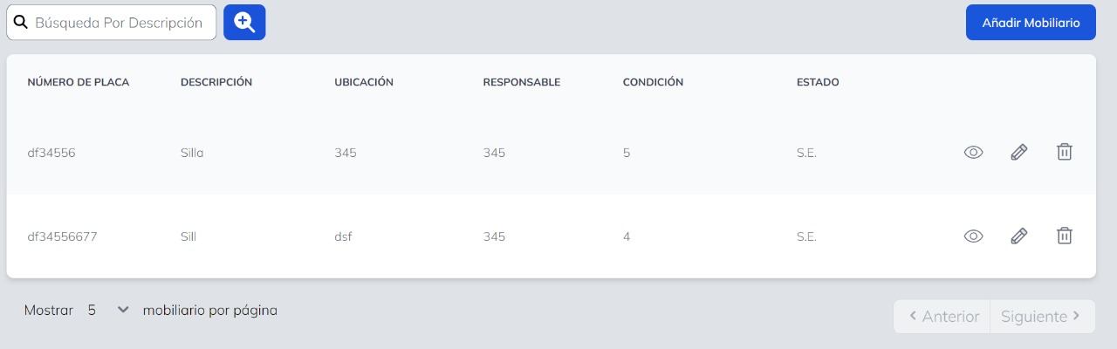

**Gestión de Artistas**

Al igual que mobiliario los registros estarán dentro de una tabla con la posibilidad de buscarlos por estado, Nombre o tipo de artista. De igual manera se conserva la opción de crear nuevos registros.

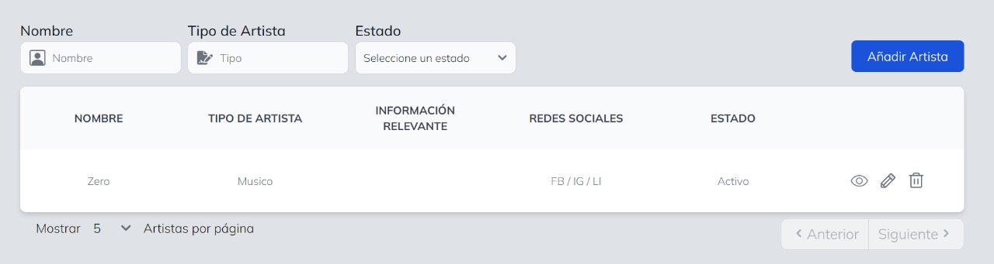

Al momento de crear un nuevo registro se deberá llevar la siguiente información.

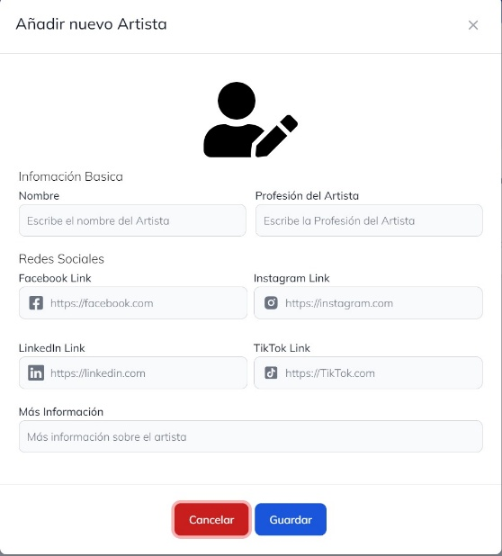

Imagen del artista: en caso de dejarla en blanco se establecerá una por defecto. Si desea añadir una solamente de Click sobre la imagen y podrá añadirla.

Nombre y Profesión como campos obligatorios.

Links de redes sociales como campos opcionales.

**Prestamos**

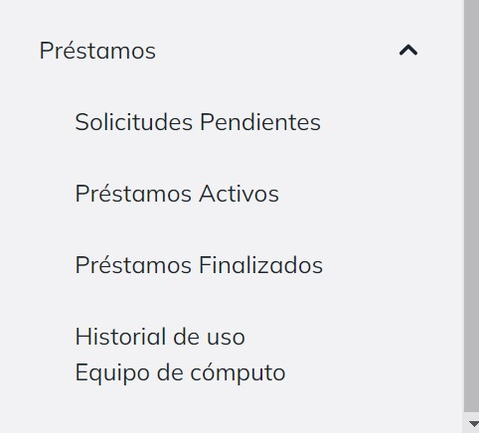

Dentro de esta podrá elegir el estado de los prestamos cada una redirige a una pantalla que mostrará las solicitudes de préstamo en dicho estado.

**Solicitudes Pendientes**

En este apartado se mostrarán las solicitudes pendientes que no se les ha dado una resolución. Para cada registro tendremos 3 opciones, Ver, Cancelar, Aceptar.

En caso de aceptar el préstamo pasara a estado en Proceso, Caso Cancelar pasara a Finalizado, caso ver se despliega la información completa del préstamo.

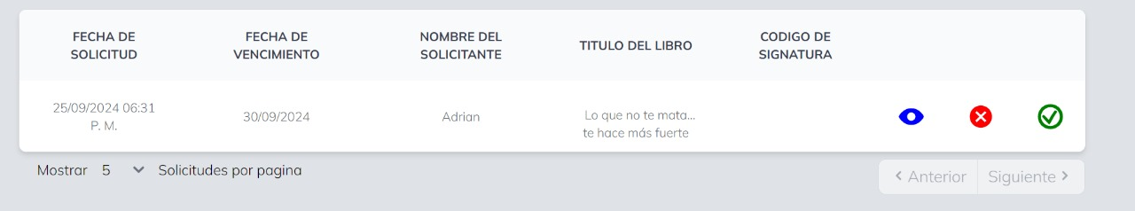

**En Proceso**

Aquí se mostrarán los registros de los prestamos en Proceso. Con las opciones, Ver, Extender plazo o Finalizar.

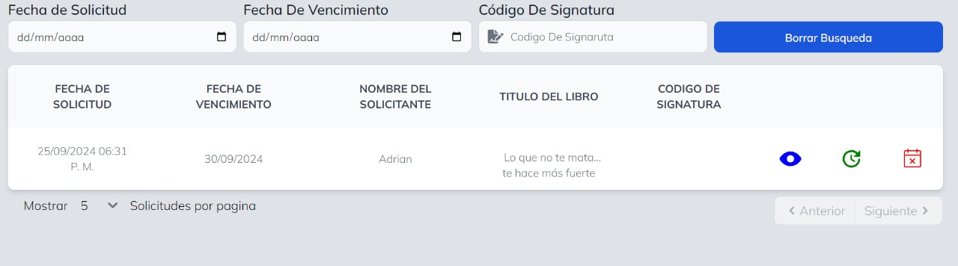

**Finalizados**

En este apartado se mostrarán todos los prestamos finalizados, Ya sea por finalización o porque fueron una solicitud que se rechazó por un administrador.

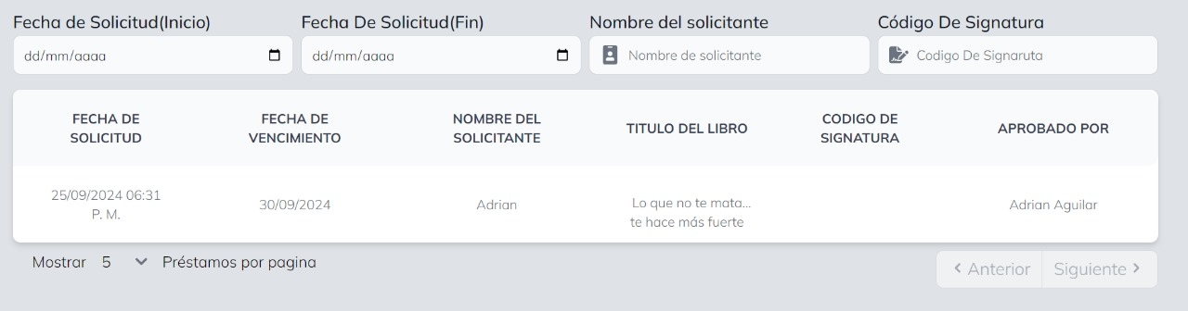

**Historial de prestamos de equipo de computo**

En este apartado se mostrarán los registros pertenecientes a los prestamos de equipos de cómputo. Los registros podrán filtrarse por número de Maquina o Por Fecha de inicio y se mostrarán de la siguiente manera.

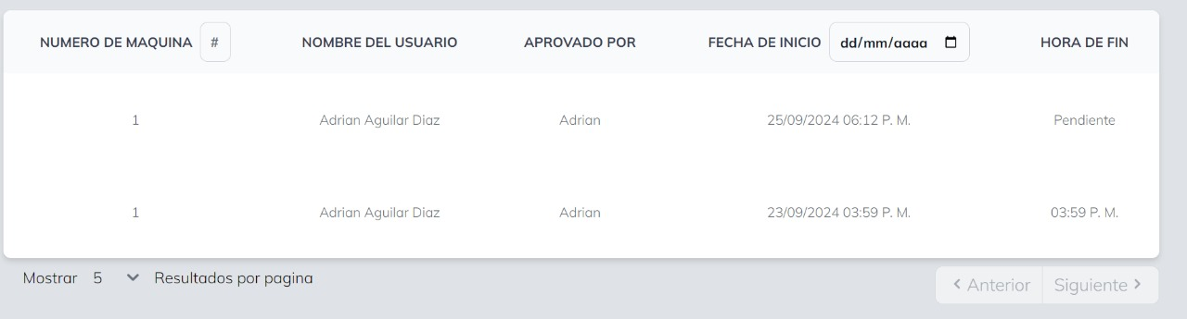

# **Información sobre el tercer avance del proyecto**

Para este avance se espera cubrir los siguientes apartados

1. Cursos y matricula.
2. Eventos.
3. Programas.
4. Salas y reservas.

Para cada uno de los apartados se incluirán opciones de Creación y Edición de registros por el apartado administrativo.

Por el apartado de Usuarios Externos se espera generar lo siguiente.  
Una interfaz que permita al usuario matricularse en los cursos que ofrezca la biblioteca, dichos cursos se encontraran en el apartado, Catalogo o Cronograma de cursos.

El usuario Externo podrá matricular cursos, siempre y cuando existan espacios disponibles dentro de este. A su vez matriculado no podrá cancelar la matricula 72 horas antes del curso.  
Dentro del catálogo se mostrarán pequeñas cartas con la información de los cursos. Estas cartas tendrán un diseño similar al siguiente.

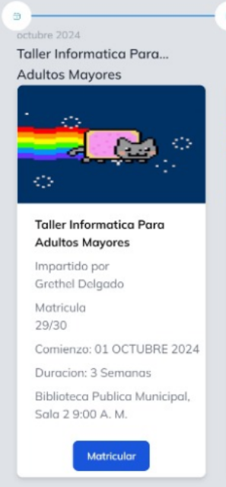

Se mostrará:

La imagen del curso.

La persona encargada de impartirlo.

La matricula actual con la que cuenta el curso.

La fecha de inicio y duración.

Asi como el lugar y hora del curso.

La edad del público objetivo del curso.

Asi como tambien la opción de filtrar estos resultados por mes del curso o por categoría(Talleres, Infantiles, Informática y más)

El usuario podrá matricularse al hacer clic en el botón de “Matricular”

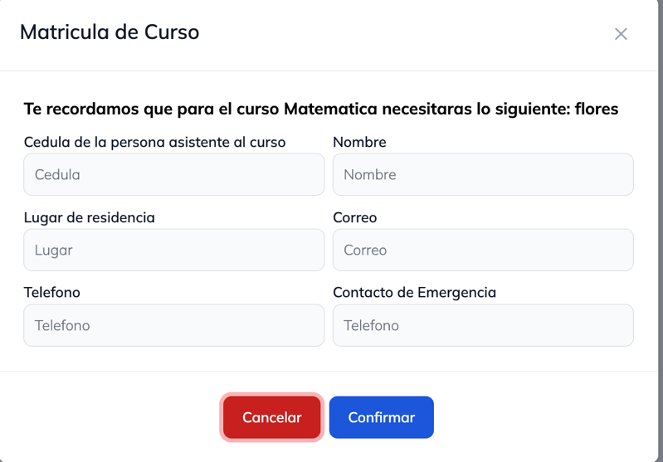**Y una vez rellenados y completados los campos, al dar**

**“confirmar” la matricula estará realizada.**

Una vez confirmada la matricula, en la información personal del usuario saldrá la opción de:

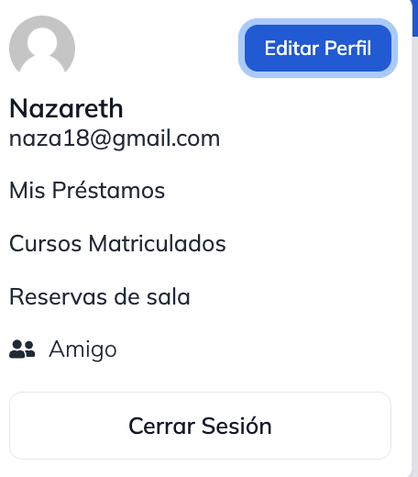

**“Cursos Matriculados” donde se visualizaran todos los cursos matriculados.**

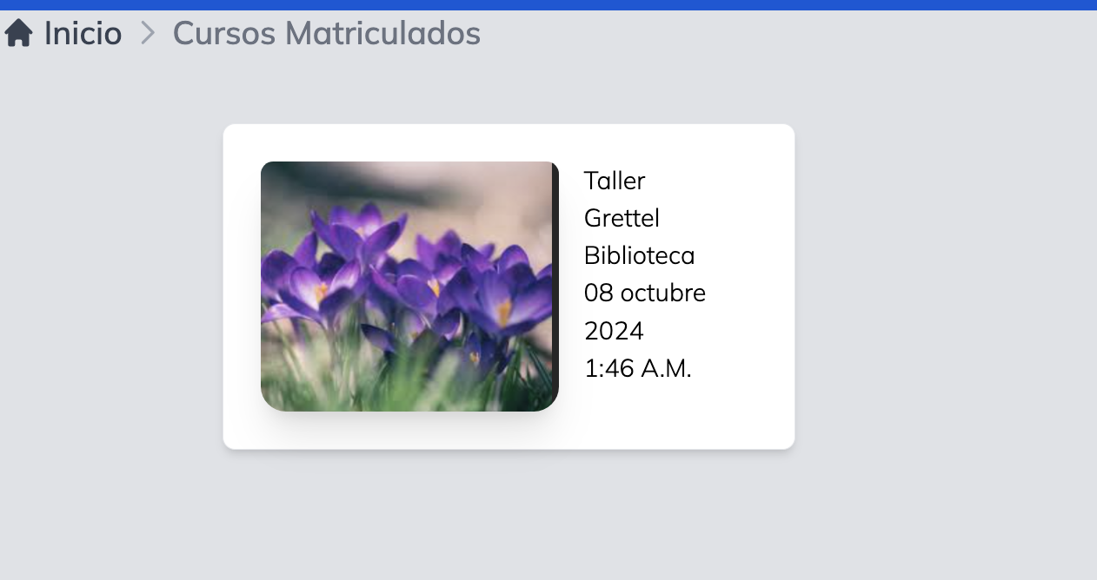

Por el lado administrativo: El usuario administrativo al momento de crear un nuevo registro de curso podrá establecer la información importante y necesaria para el curso.

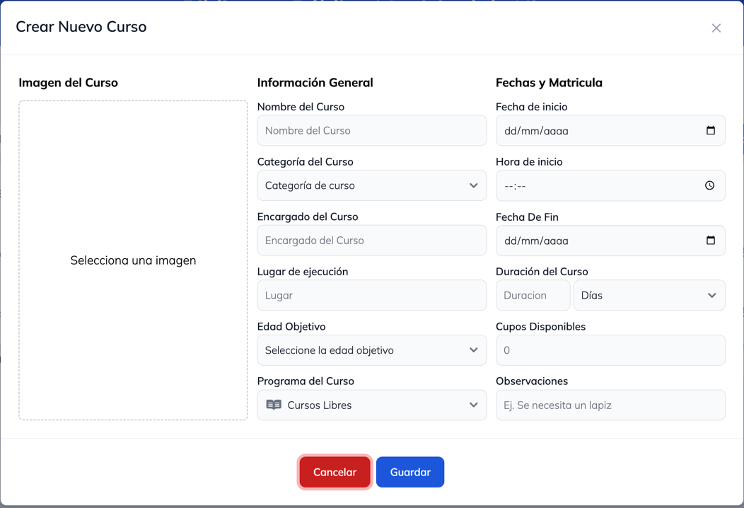

Después de crear nuevos cursos con su respectiva información, dichos cursos se agregaran en la tabla aquí podrá buscar los cursos según su nombre, donde también el administrador encontrará algunas opciones importantes.

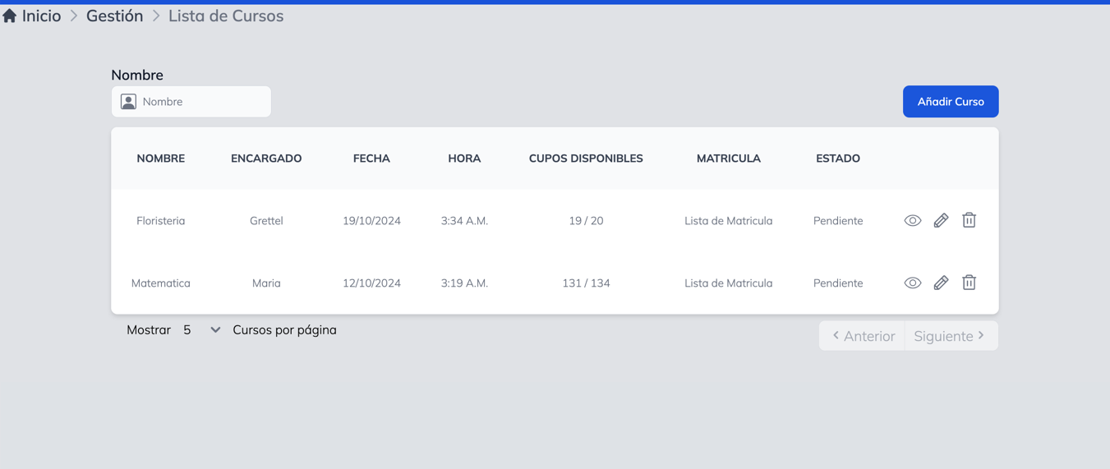

Estas opciones son:

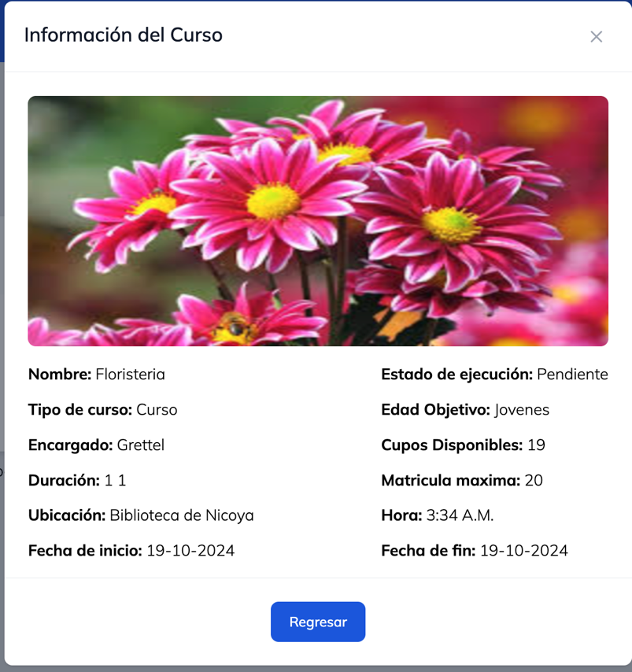**Visualizar la información completa del curso, como el nombre, el tipo, encargado, ubicación, las fechas, su estado, etc.**

**Al tocar el botón de “Regresar” se volverá a la tabla administrativa de cursos.**

Otra opción es el poder editar la información del curso.

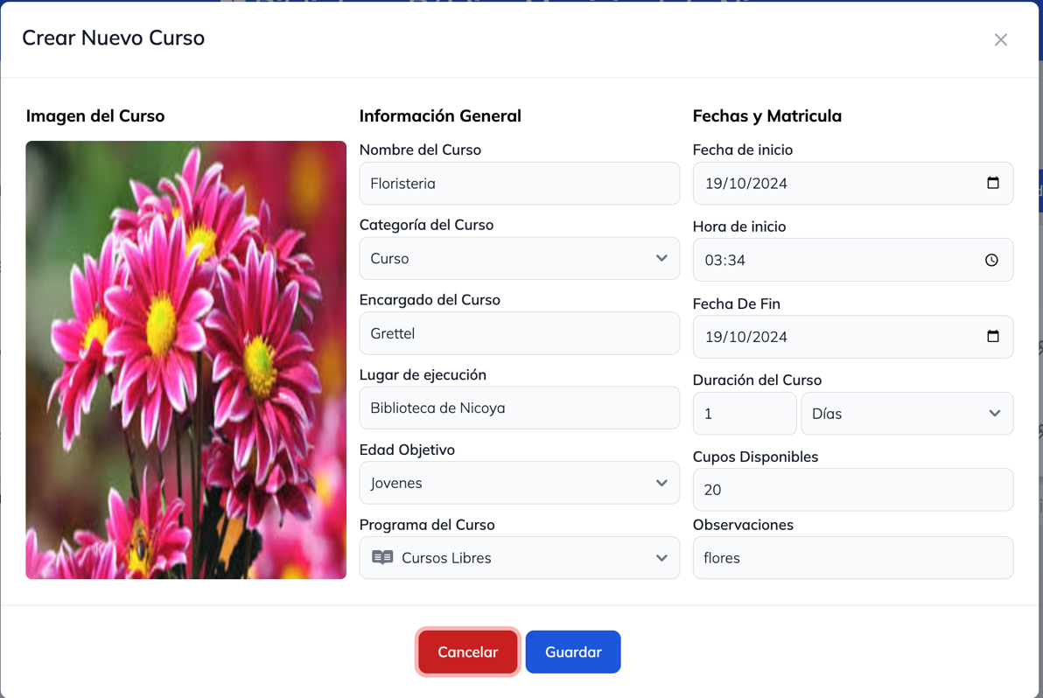

Y el administrador también podrá “deshabilitar” un cuso.

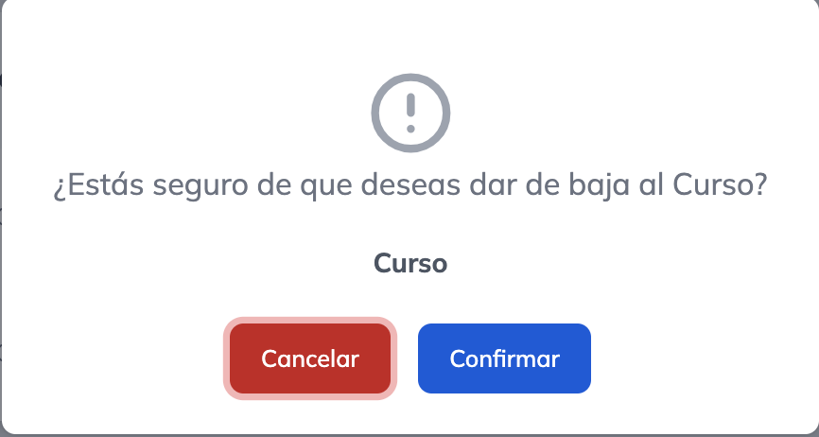**Al “deshabilitar” un curso, este dejara de ser visible en el cronograma de cursos para el usuario externo.**

Por el lado de **eventos** en la parte de **usuario externo** se mostrará una línea de tiempo con los eventos próximos por ocurrir ordenándolos por fecha de realización para que el usuario primero divise aquellos eventos más próximos, además, se incluirá filtros por 3 mes y categoría de eventos.

Vista de eventos próximos para usuario externo.

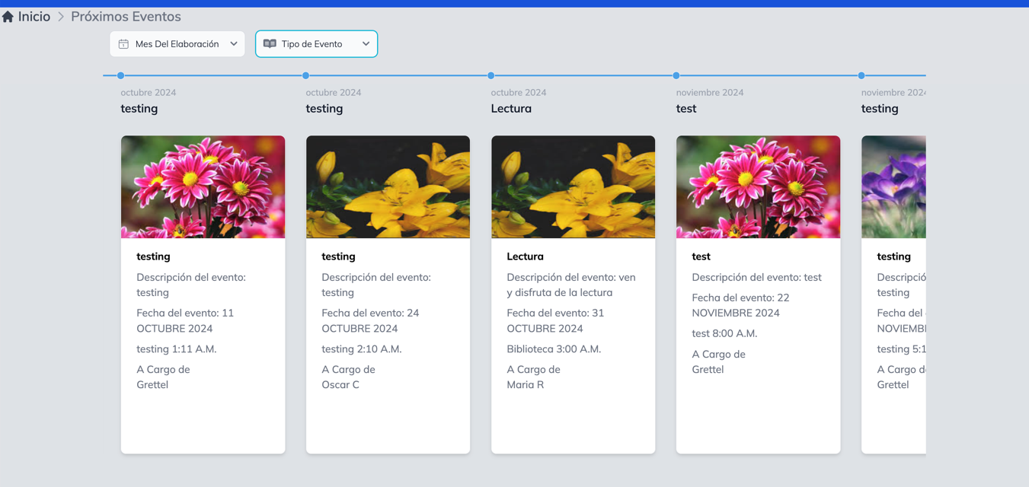

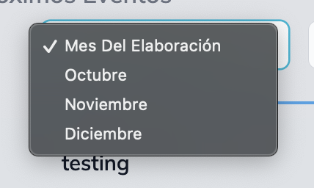 **Podrá visualizar los próximos eventos de los 3 meses. Y al escoger un mes en específico se le mostraran los eventos del mes escogido.**

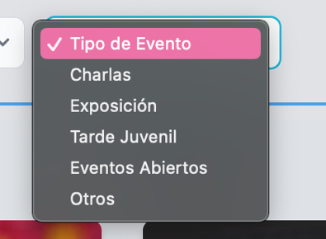**Tendrá la opción de poder buscar un evento según su tipo ya sean charlas, exposiciones, cine entre otras más.**

**Eventos por parte de usuario administrativo:** El administrador podrá añadir un evento con sus campos requeridos tales como:

* 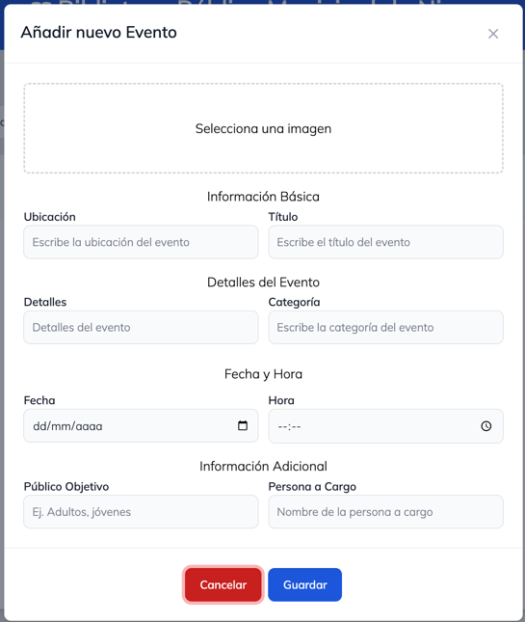**Agregar imagen**
* **Ubicación del evento**
* **Nombre**
* **Detalles del evento**
* **Su categoría**
* **Fecha y hora**
* **Publico objetivo**
* **Y encargado.**

Una vez llenados dichos campos al hacer clic en el botón de “Guardar” el evento se visualizará en la tabla administrativa (y se mostrara en el apartado de cronograma de próximos eventos que vera el usuario externo.)

Tabla administrativa de eventos:

En esta tabla de mostraran todos los eventos agregados siendo un historial para el administrador de la biblioteca.

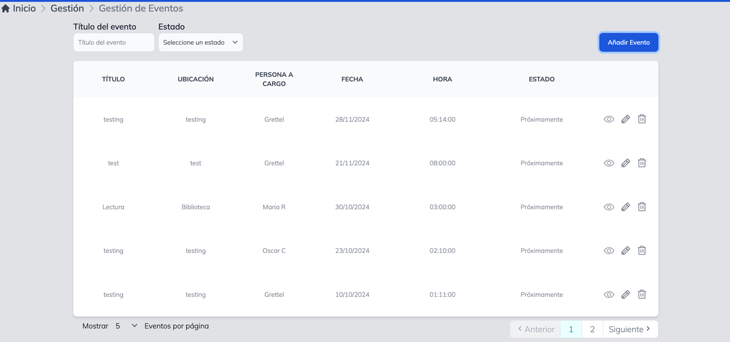

Donde también encontrara las funciones de:

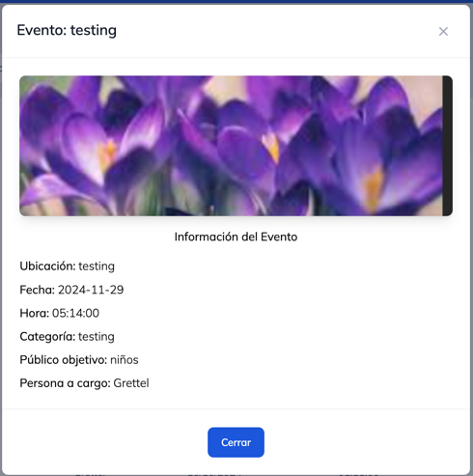**Ver la información completa del evento:**

**Mostrará todos los campos del evento con su información agregada. Esto para verificar que todo esté correcto en cuanto a la información. Tiene un botón de “Regresar” que su acción es que se regresa a la parte del historial de eventos (La tabla administrativa)**

**También tendrá la opción de editar evento:** Donde el administrador podrá editar la información del evento, podrá hacer un cambio en cualquiera de los campos y al dar clic en el botón de “Guardar” los cambios serán guardados y actualizados, o al dar clic en el botón de “cancelar” no se mostraran los cambios realizados.  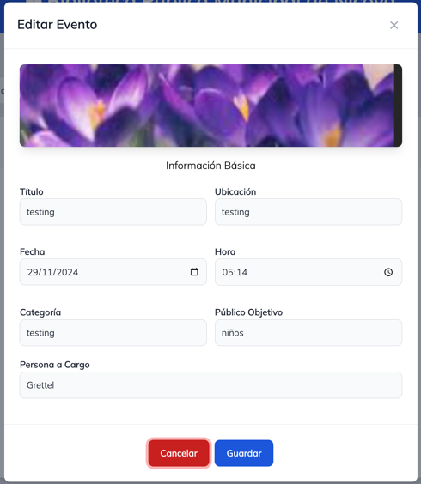

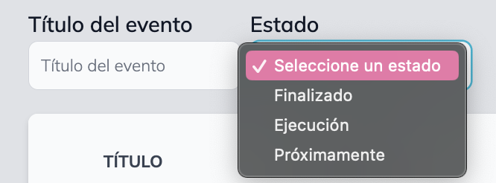**Podrá buscar los eventos según el titulo o nombre del evento, y según su estado de “próximo, en ejecución, o finalizado”**

**Según sea lo que se seleccione será lo mostrado en la tabla. Ejemplo si necesita buscar los eventos en ejecución, dichos eventos se mostraran tocando la opción de ejecución.**

**Por el apartado de programas de parte del usuario administrador:**

Podrá crear las interfaces necesarias para nuevos registros de programas al hacer clic en el botón de “añadir”: Donde tendrá que rellenar los campos necesarios del programa como: agregar imagen, nombre y descripción.

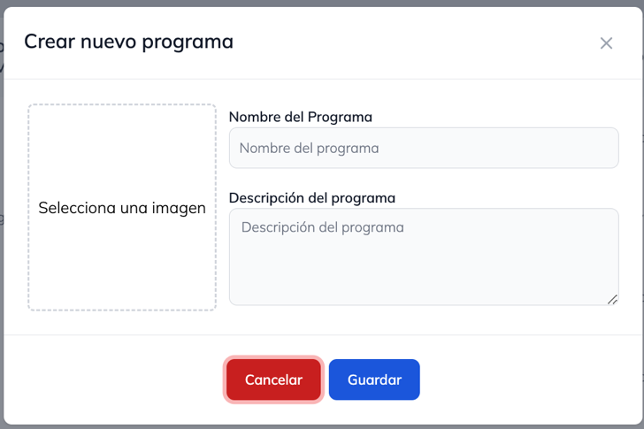

Una vez llenados los campos al hacer clic en el botón de “Guardar” dicho programa se visualizará en la tabla administrativa de programas.

Tabla administrativa de programas:

En esta tabla de mostraran todos los programas agregados siendo un historial para el administrador de la biblioteca. Podrá buscar el nombre y estado del programa.

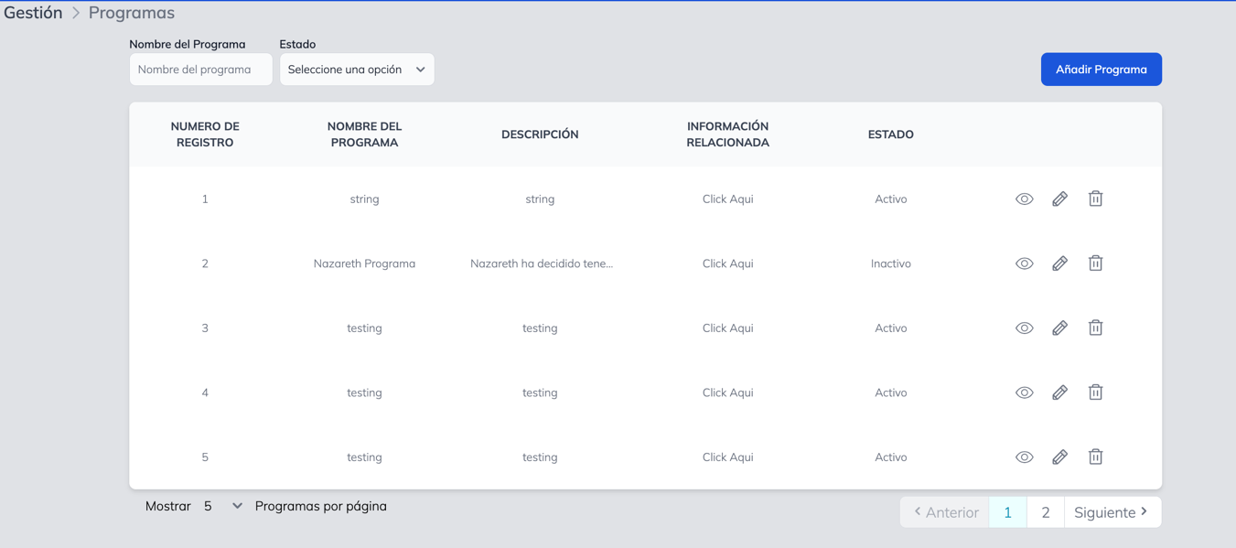

El administrador contara con las opciones de:

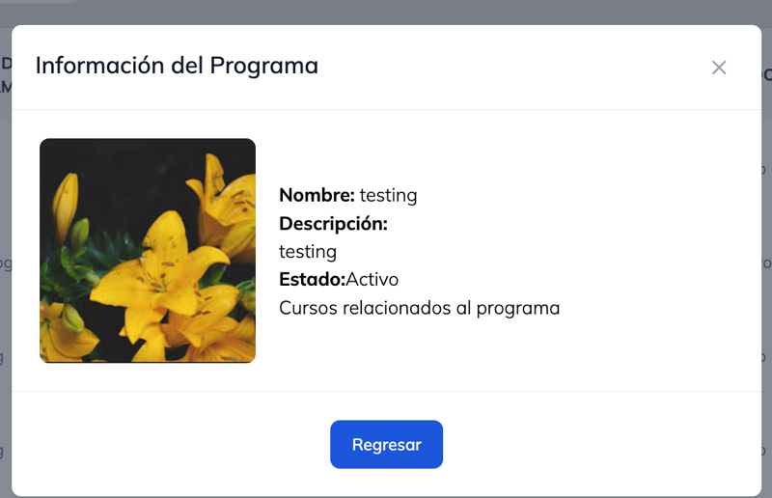**Visualizar la información completa del programa, verificando que este correctamente la información. Y al dar clic al botón de regresar, volverá a la tabla administrativa de programas. Y tendrá la opción de ver los Cursos y Eventos relacionados al programa, con el fin de que los usuarios puedan divisar aquellos cursos o eventos en función a los programas existentes dentro de la biblioteca.**

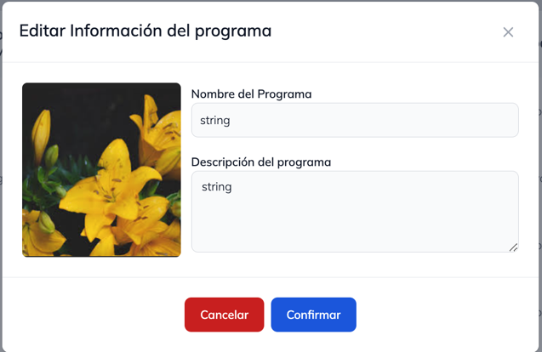**Podrá editar la información del programa, editando los campos necesarios y al dar clic en la opción de confirmar se guardara y actualizara la información, de lo contrario al tocar la opción de cancelar, no se guardaran los cambios.**

También tendrá la opción de “deshabilitar” un programa, cabe recalcar que esta acción no es reversible una vez confirmada.

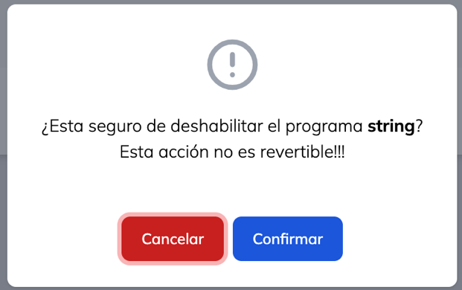

**En el módulo de sala** por parte del usuario externo:

El usuario podrá solicitar una reserva de la sala, al seleccionar según fecha, día, y horas que necesite.

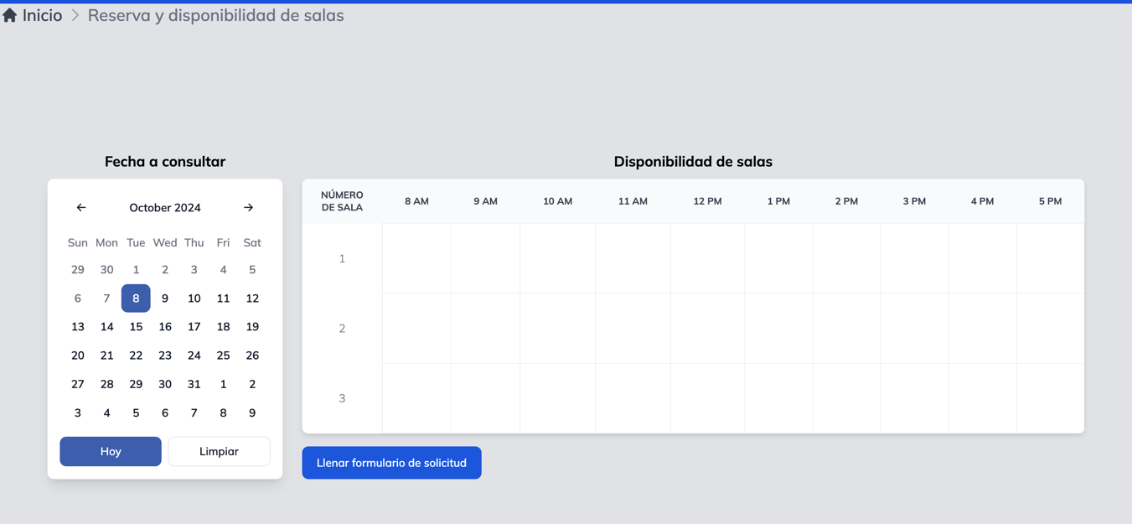

La reserva podrá ser solicita al llenar el formulario:

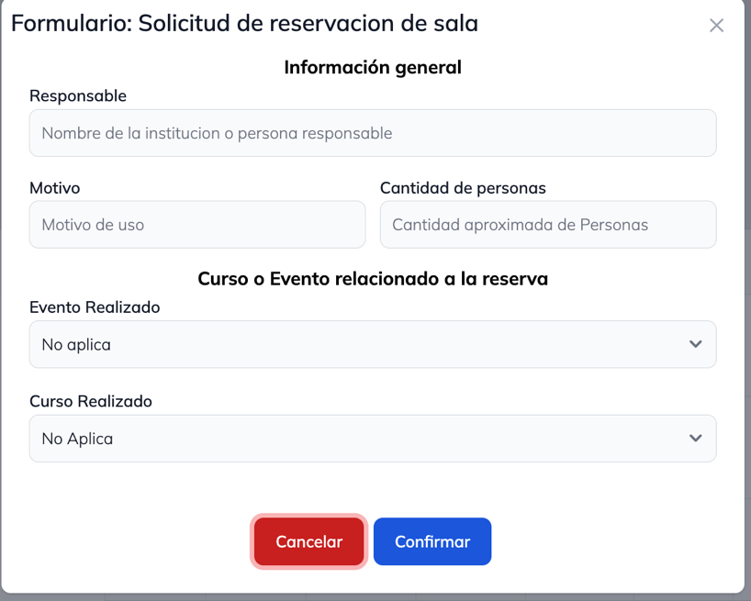

Una vez rellenados los campos solicitados, al confirmar se enviara la solicitud.

Al estar una vez la solicitud acepta, en la información personal del usuario saldrá la opción de:

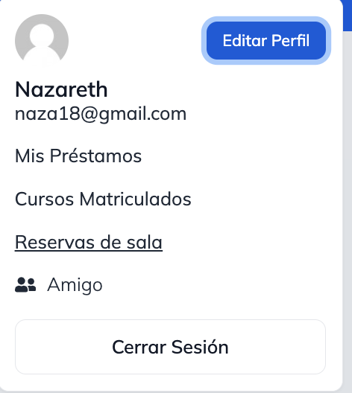

“Reservas de salas”

Donde podrá visualizar todas las reservas aceptas.

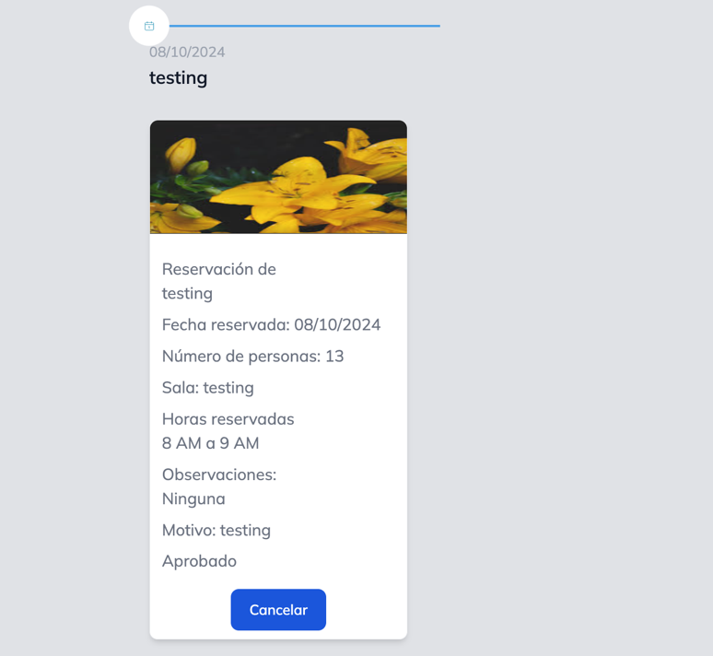

Lo que mostrara las reservas de esta forma.

Solicitud de salas administrativo: Podrá ver la información completa de las reservas solicitadas por el usuario externo, donde el administrador podrá negar la solicitud o aceptar la solicitud:

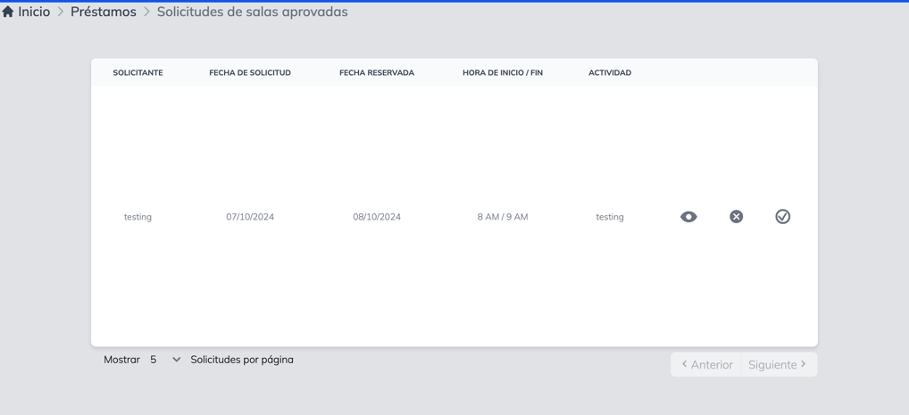

Salas por parte del administrador:

Podrá crear las interfaces necesarias para nuevos registros de salas al hacer clic en el botón de “añadir”: Donde tendrá que rellenar los campos necesarios de la información de la sala como:

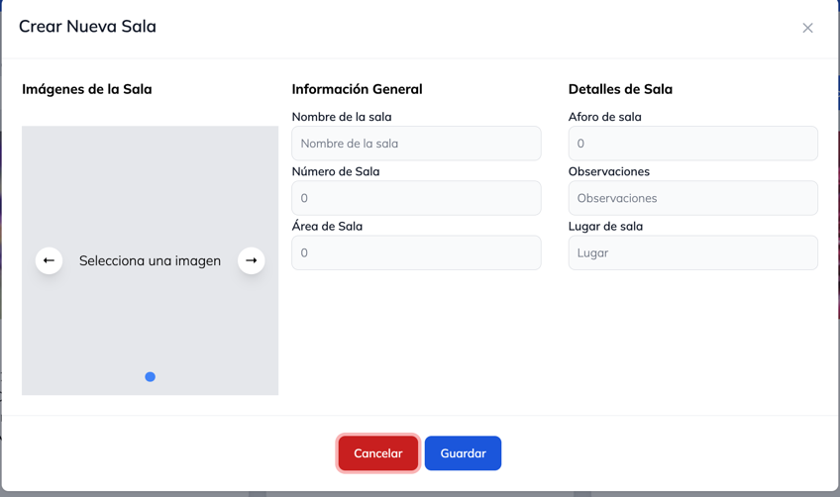

**agregar múltiples imágenes al tocar las flechas en el lado de “seleccionar imagen” podrá agregarlas, nombre, número, áreas, aforo entre otros.**

Una vez llenados y completados los campos al hacer clic en el botón de “Guardar” la sala se visualizará en la interfas administrativa.

Interfaz administrativa de salas:

En esta interfaz se mostraran todas las salas agregadas. Podrá buscar por el nombre y número de sala y su estado.

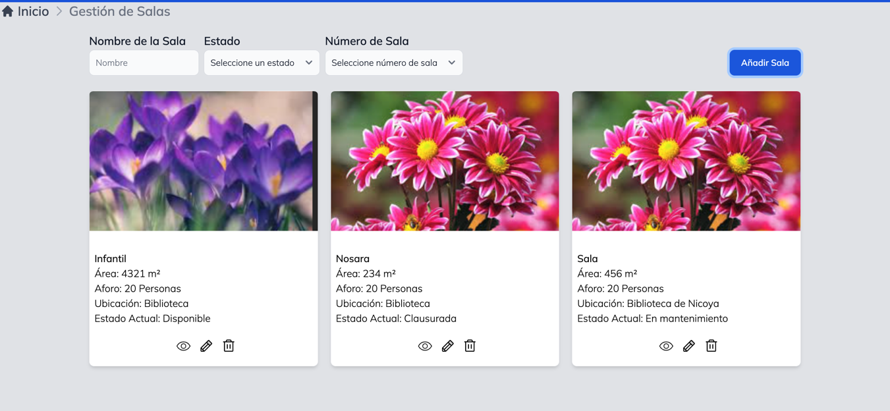

El administrador contara con las opciones de:

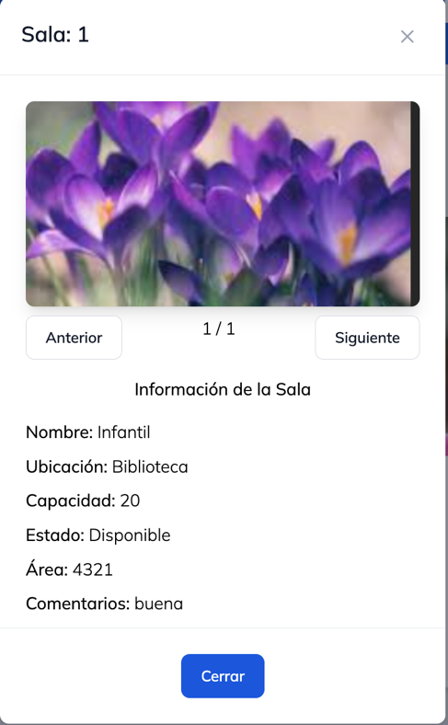 **Visualizar la información completa de la sala, verificando que este correctamente. Podrá ver las imágenes agregadas al tocar “anterior o siguiente” se desplazara por ellas lo que permitirá poder ver las completas. Y al dar clic al botón de cerrar, volverá a la interfaz administrativa de salas.**

también contara con la opción de editar la información de la sala. Donde podrá cambiar las imágenes o quitarlas, corregir el nombre, área o aforo, etc. Al dar clic en la opción de “Guardar” se guardara y actualizara la información editada, de lo contrario al tocar la opción de cancelar, no se guardaran los cambios.

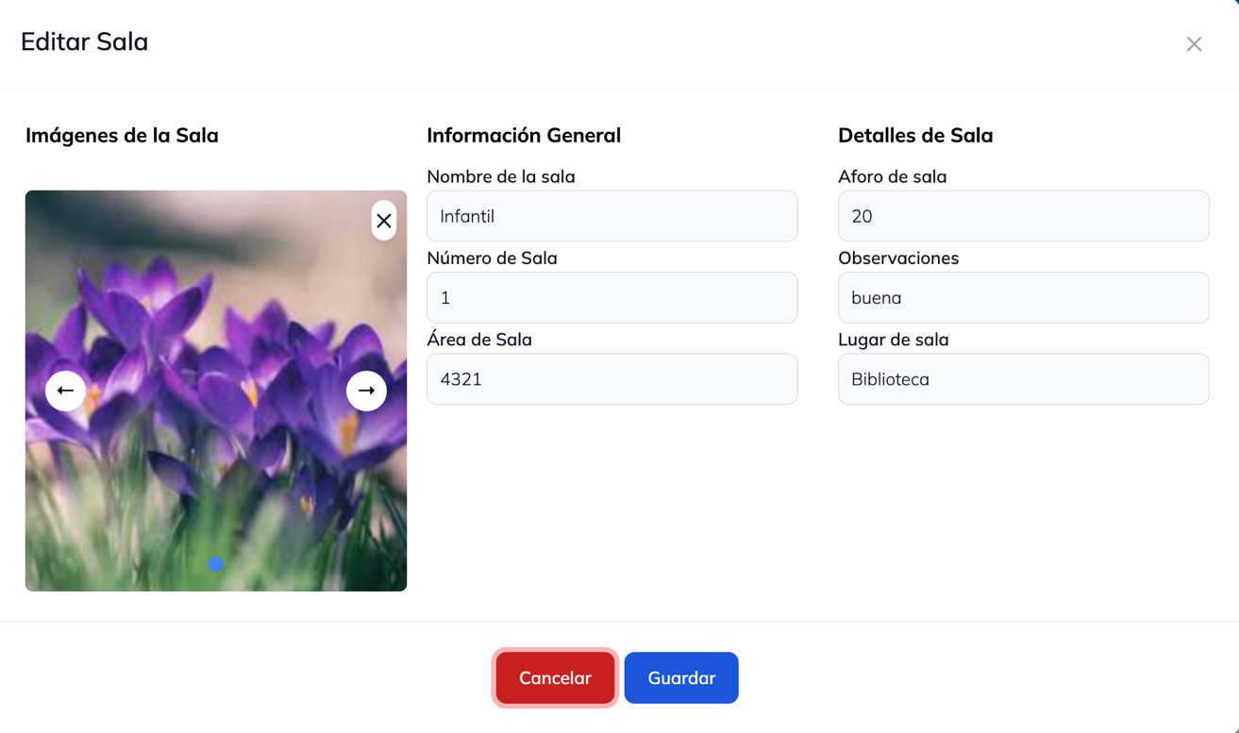

También tendrá la opción de cambiar el estado de la sala.

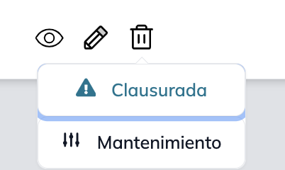**Podrá escoger si la sala esta clausurada, en mantenimiento o disponible. Puede poder cambiar el estado de mantenimiento o clausurada a otra vez disponible.**

# **Información sobre el cuarto avance del proyecto**

Para este avance se espera cubrir los módulos siguientes

1. Amigos de la biblioteca(Donaciones, Cursos y demás)